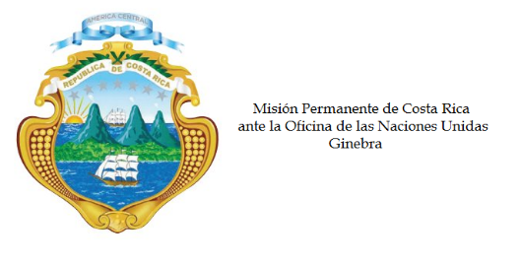
___________________________________________________________________________________
Consejo de Derechos Humanos
30ª Sesión del Grupo de Trabajo sobre el Examen Periódico Universal

Intervención
Colombia

Ginebra, 10 de mayo de 2018
Intervención de Costa Rica
___________________________________________________________________________________

Gracias Señor Presidente,

Costa Rica saluda la firma del Acuerdo Final para la Terminación del Conflicto y la Construcción de una Paz Estable y Duradera​, y formulamos nuestra aspiración por una existosa implementación de sus previsiones, particular mención al Sistema Integral de Verdad, Justicia, Reparación y No Repetición; y a los programas para prevenir el reclutamiento y uso de niños y adolescentes por parte de grupos armados; así como el desminado humanitario.

A mi delegación le preocupa el aumento de los asesinatos de defensores de derechos humanos y líderes comunales, indígenas y campesinos, principalmente en las zonas afectadas históricamente por el conflicto armado.

Mi país recomendienda:

1. Fortalecer los mecanismos existentes para la protección de los defensores de derechos humanos, enfocándose en las zonas rurales y los territororios dónde proliferan economías ilícitas.

2. Reforzar los programas orientados a procesar los casos de niñas reclutadas que han sido víctimas de violencia sexual o de género.

3. Tomar las medidas necesarias para aumentar la participación política de las mujeres, especialmente en los órganos legislativos.

Muchas gracias.

